Učni list za učence
Enakomerno gibanje in športni dan

(6. razred)

Namen: Tvoja naloga je izvedba praktičnih športnih dejavnosti, kot so hoja, tek, tek nazaj, prisunski koraki, med teoretičnimi vsebinami pa merjenje razdalje z merilnim trakom in časa s štoparico.

Pripomočki: merilni trak in štoparica.

Potek dela:
Izmeri razdaljo 20 m. Postavi stožce na oznake 0 m, 5 m, 10 m, 15 m, 20 m. Pred startno črto mora biti vsaj 10 m zaleta, da boste do startne črte že dosegli največjo hitrost gibanja.

Vprašanja in naloge:

OSNOVNA NALOGA
- V preglednici spodaj zapiši, s katero vrsto gibanja boš v krajšem času premagal/-a razdaljo 20 metrov. Možnosti za vpisovanje v preglednico sta hitrejši in počasnejši.
 | s hojo | s tekom naprej | s tekom nazaj | s tekom bočno
Hoja bo v primerjavi | ×
Tek naprej bo v primerjavi |  | ×
Tek nazaj bo v primerjavi |  |  | ×
Tek bočno bo v primerjavi |  |  |  | ×

- V preglednico zapiši napoved, koliko časa boš potreboval/-a za premagovanje 20-metrske razdalje na štiri zapisane načine.
- Napiši še napoved hitrosti gibanja.
Napoved | Hoja | Tek naprej | Tek nazaj | Tek bočno
Čas, ki ga potrebujem za razdaljo 20 m [s]
Hitrost gibanja [$\frac{km}{h}$]
- Izmeri čase za premagovanje 20-metrske razdalje in
- izračunaj hitrosti gibanj za vse štiri primere in zapiši rezultate v m/s.
Meritve | Hoja | Tek naprej | Tek nazaj | Tek bočno
Čas, ki ga potrebujem za razdaljo 20 m (sekunde)
Hitrost gibanja [$\frac{m}{s}$]

* DODATNA NALOGA
- Pretvori hitrosti gibanj za vse štiri primere v $\frac{km}{h}$.
Hitrost gibanja [$\frac{km}{h}$]

- Izračunane vrednosti primerjaj z napovedanimi in zapiši ugotovitve.

(9. razred, prva skupina)

Namen: Tvoja naloga je pomoč pri izvedbi praktičnih športnih dejavnosti, kot so hoja, tek, tek nazaj in prisunski koraki, pomoč pri merjenju razdalje in časa ter pomoč pri izpolnjevanju delovnega lista šestošolcem.

Pripomočki: merilni trak in štoparica.

Potek dela:
Izmeri razdaljo 20 m. Postavi stožce na oznake 0 m, 5 m, 10 m, 15 m, 20 m. Pred startno črto mora biti vsaj 10 m zaleta, da boste do startne črte že dosegli največjo hitrost gibanja.

Vprašanja in naloge:

OSNOVNA NALOGA
- V preglednici spodaj zapiši, s katero vrsto gibanja boš v krajšem času premagal/-a razdaljo 20 metrov. Možnosti za vpisovanje v preglednico sta hitrejši in počasnejši.
 | s hojo | s tekom naprej | s tekom nazaj | s tekom bočno
Hoja bo v primerjavi | ×
Tek naprej bo v primerjavi |  | ×
Tek nazaj bo v primerjavi |  |  | ×
Tek bočno bo v primerjavi |  |  |  | ×

- V preglednico zapiši napoved, koliko časa boš potreboval/-a za premagovanje 20-metrske razdalje na štiri zapisane načine.
- Napiši še napoved hitrosti gibanja.
Napoved | Hoja | Tek naprej | Tek nazaj | Tek bočno
Čas, ki ga potrebujem za razdaljo 20 m [s]
Hitrost gibanja [$\frac{km}{h}$]

- Izmeri čase za premagovanje 20-metrske razdalje in
- izračunaj hitrosti gibanja za vse štiri primere in zapiši rezultate v $\frac{m}{s}$.
Meritve | Hoja | Tek naprej | Tek nazaj | Tek bočno
Čas, ki ga potrebujem za razdaljo 20 m [s]
Hitrost gibanja [$\frac{m}{s}$]

* DODATNA NALOGA
- Pretvori hitrosti gibanja za vse štiri primere v km/h.
Hitrost gibanja [$\frac{km}{h}$]

- Izračunane vrednosti primerjaj z napovedanimi in zapiši ugotovitve.

(9. razred, druga skupina)

Namen: Na podlagi meritev razvrsti štiri načine gibanja od najpočasnejšega do najhitrejšega. Opazoval/-a boš hojo, tek naprej, tek nazaj in tek bočno na razdalji 20 metrov z letečim startom.

Pripomočki: merilni trak in štoparica.

Potek dela:
Izmeri razdaljo 20 m. Postavi stožce na oznake 0 m, 5 m, 10 m, 15 m, 20 m. Pred startno črto mora biti vsaj 10 m zaleta, da boste do startne črte že dosegli največjo hitrost gibanja.
Z mobilnim telefonom ali štoparico izmeri vmesne čase ob vsakem stožcu. Čase zapiši v preglednico. Na podlagi rezultatov nariši graf poti v odvisnosti od časa za vsa štiri gibanja. Iz grafa sklepaj in razvrsti načine gibanja od najpočasnejšega do najhitrejšega. Opiši kriterij za razvrščanje.

Vprašanja in naloge:

OSNOVNA NALOGA
- Napoved: Preden začneš izvajati meritve, napovej obliko grafa poti v odvisnosti od časa x(t) za hojo in tek naprej. Zapiši skupne značilnosti in razlike med njima.

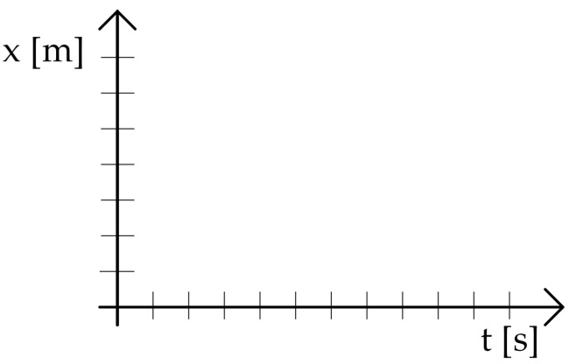

Hoja Tek naprej

- V preglednico zapiši izmerjene čase ob vsakem stožcu za vsa štiri gibanja.
 | Hoja | Tek naprej | Tek nazaj | Tek bočno
s [m] | t[s] | t[s] | t[s] | t[s]

- Nariši grafe poti v odvisnosti od časa za vsa štiri gibanja.

- Preveri, ali je bila tvoja napoved pravilna. Zapiši ugotovitev.

- Iz grafov sklepaj in razvrsti načine gibanja od najpočasnejšega do najhitrejšega in opiši kriterij za razvrščanje.
(9. razred, tretja skupina)

Namen: Na podlagi videoanalize razvrsti štiri načine gibanja od najpočasnejšega do najhitrejšega. Opazoval boš hojo, tek naprej, tek nazaj in tek bočno na razdalji 20 metrov z letečim startom.

Pripomočki: merilni trak, fotoaparat ali videokamera, računalnik s programom Tracker.

Potek dela:
Izmeri razdaljo 20 m. Postavi stožce na oznake 0 m, 5 m, 10 m, 15 m, 20 m. Pred startno črto mora biti vsaj 10 m zaleta, da boste do startne črte že dosegli največjo hitrost gibanja.

S fotoaparatom ali kamero posnemi videoposnetek gibanja. V kader moraš zajeti 20-metrsko razdaljo. Za vsak način gibanja posebej posnemi videoposnetek. Videoposnetke prenesi na trdi disk računalnika in videoanalizo opravi s programom Tracker.

Vprašanja in naloge:

OSNOVNA NALOGA
- Napoved: Predno začneš izvajati meritve, napovej obliko grafov x(t) in v(t) za hojo in tek naprej. Z besedami zapiši skupne značilnosti grafov in razlike med njimi

Hoja: Tek naprej:

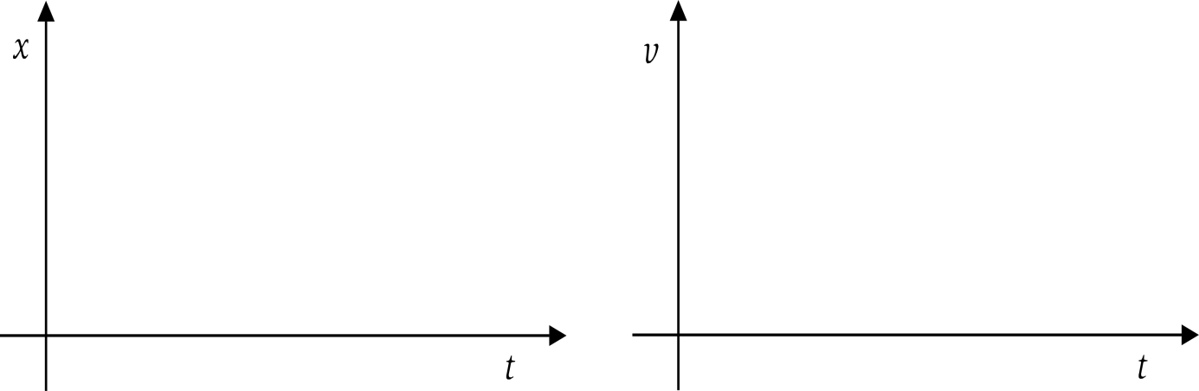

- Nariši grafe poti v odvisnosti od časa za vsa štiri gibanja in grafe hitrosti telesa v odvisnosti od časa. Preveri, ali je bila tvoja napoved pravilna.
- Iz grafov sklepaj in razvrsti načine gibanja od najpočasnejšega do najhitrejšega. Z besedami opiši kriterij za razvrščanje.

Nekaj namigov pri izvedbi videoanalize s programom Tracker:
- Program poženi z dvoklikom na datoteko Tracker.jar.
- V meniju Datoteka izberi ukaz Uvozi in izberi videoposnetek.
- Določi interval znotraj posnetka, ki ga želimo analizirati. To storiš s pritiskom na gumb (Clip settings)
- Z gumbom vključi orodje za nastavitev merila. Na zaslonu se prikaže daljica. Z miško potegnemo puščico ob merilo z znano dolžino v kadru.
- Z gumbom vključi orodje za nastavitev koordinatnega sistema.
- Z gumbom vključiš orodje za označevanje lege opazovanega predmeta na posamezni sliki znotraj posnetka. Pri večini analiz gibanja je uporaben izbor Masna točka. Ko sledimo objektu, označimo njegovo lego na vsaki sliki z držanjem tipke Shift in s klikom miške, pri čemer se ob vsakem kliku samodejno premaknemo na naslednjo sliko. Program sproti samodejno riše desno zgoraj graf lege žoge v odvisnosti od časa in gradi desno spodaj preglednico s časi in pripadajočimi koordinatami x in y (slika 3). Slik ne preskakujmo, saj se v nasprotnem primeru hitrosti in pospeški ne izračunajo pravilno.

